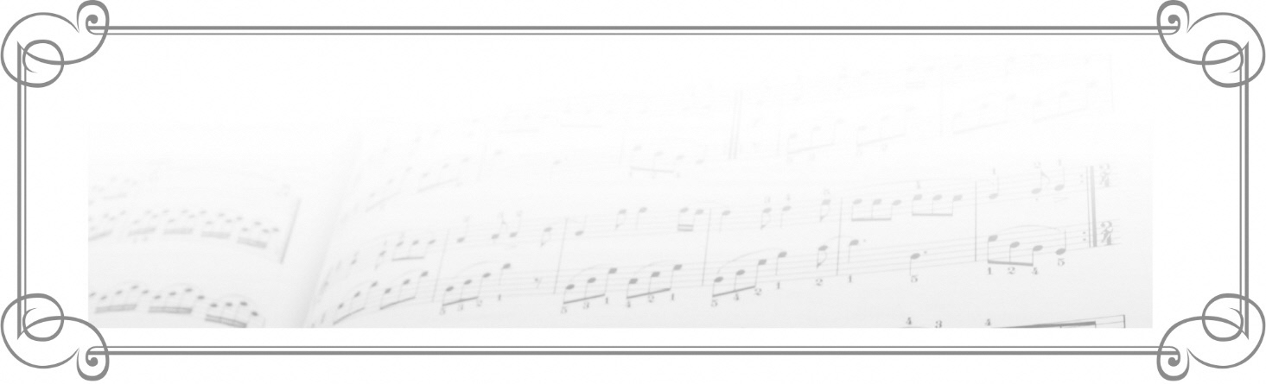
本文書体は、MS明朝体、10.5ptを使用し、基本段組みは２段組み字送り16pt、46行で構成されています。余白は、左右20mm、上20mm、下17mmで設定しています。本文は1300から1400字でまとめてください。
副題はMSゴシック太12pt 名前はMSゴシック10.5

大タイトルはMSゴシック太18pt
- 本文中の見出しはMSゴシック（太）
  - 中見出しはMSゴシック
行間や文字サイズを変更すると隣のページと行が合わない等バランスが崩れてしまいますので、できるだけ変更なく文字数を調整いただければと思います。
本文中囲み記事は、図形にて罫線や囲みを作成し、その上にテキストボックスを作成します。囲み内は本文の文字と大きさを変えたり、書体を変えたりしても問題ありません。この書体は、HG丸ゴシックM 9ptです。

本文書体は、MS明朝体、10.5ptを使用し、基本段組みは２段組み字送り16pt、46行で構成されています。余白は、左右20mm、上20mm、下17mmで設定しています。

- 本文中の見出しはMSゴシック（太）
  - 中見出しはMSゴシック
行間や文字サイズを変更すると隣のページと行が合わない等バランスが崩れてしまいますので、できるだけ変更なく文字数を調整いただければと思います。

本文書体は、MS明朝体、10.5ptを使用し、基本段組みは２段組み字送り16pt、46行で構成されています。余白は、左右20mm、上20mm、下17mmで設定しています。
- 本文中の見出しはMSゴシック（太）
  - 中見出しはMSゴシック
行間や文字サイズを変更すると隣のページと行が合わない等バランスが崩れてしまいますので、できるだけ変更なく文字数を調整いただければと思います。
本文中囲み記事は、図形にて罫線や囲みを作成し、その上にテキストボックスを作成します。囲み内は本文の文字と大きさを変えたり、書体を変えたりしても問題ありません。この書体は、HG丸ゴシックM 9ptです。

本文書体は、MS明朝体、10.5ptを使用し、基本段組みは２段組み字送り16pt、46行で構成されています。余白は、左右20mm、上20mm、下17mmで設定しています。

- 本文中の見出しはMSゴシック（太）
  - 中見出しはMSゴシック
行間や文字サイズを変更すると隣のページと行が合わない等バランスが崩れてしまいますので、できるだけ変更なく文字数を調整いただければと思います。
本文中囲み記事は、図形にて罫線や囲みを作成し、その上にテキストボックスを作成します。囲み内は本文の文字と大きさを変えたり、書体を変えたりしても問題ありません。この書体は、HG丸ゴシックM 9ptです。

